**REQUERIMIENTOS FUNCIONALES**

**MODULO SERVICIOS**

**KEVIN SANTIAGO GODOY TIJARO**

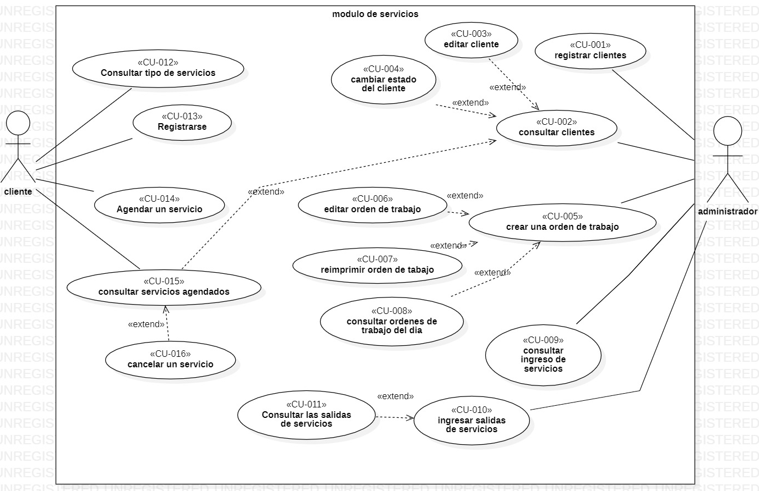

| Código RF | Descripción | Prioridad | Responsable |
| --- | --- | --- | --- |
| RF-001 | El sistema le permitirá al usuario registrar clientes. | Alta | Administrador |
| RF-002 | El sistema le permitirá al usuario consultar clientes. | Media |
| RF-003 | El sistema le permitirá al usuario editar clientes. | Media |
| RF-004 | El sistema permitirá al usuario cambiar el estado de clientes | Media |
| RF-005 | El sistema permitirá al usuario crear órdenes de trabajo | Alta |
| RF-006 | El sistema permitirá al usuario editar órdenes de trabajo | Media |
| RF-007 | El sistema permitirá al usuario reimprimir orden de trabajo | Media |
| RF-008 | El sistema permitirá al usuario consultar ordenes de trabajo del día | Media |
| RF-009 | El sistema le permitirá al usuario consultar el ingreso de servicios. | Alta |
| RF-010 | El sistema le permitirá al usuario ingresar salidas salida de servicios | Alta |
| RF-011 | El sistema le permitirá al usuario consultar salidas salida de servicios | Media |
| RF-012 | El sistema le permitirá al usuario consultar tipo de servicios | Media | Cliente |
| RF-013 | El sistema le permitirá al usuario registrarse | Alta |
| RF-014 | El sistema le permitirá al usuario Agendar un servicio | Media |
| RF-015 | El sistema le permitirá al usuario consultar servicios agendados | Media |
| RF-016 | El sistema le permitirá al usuario cancelar servicios | Baja |